СОДЕРЖАНИЕ
ВВЕДЕНИЕ 2
1 Спецификация требований к системе 3
1.1 Регистрация и авторизация пользователей 5
1.2 Создание и отправка запроса 5
1.3 Поиск и выбор подарка 6
1.4 Отслеживание статуса запроса 7
1.5 Принятия запроса на подарок Эльфом 8
1.6 Изготовление упаковки для подарка 9
1.7 Изготовления подарка 10
1.8 Отметка готовности подарка 11
1.9 Создание маршрута (Дед Мороз) 12
1.10 Добавление подарка в каталог 13
1.11 Доставка подарка 14
1.12 Отметка вручения 15
1.13 Модель предметной области 16

ВВЕДЕНИЕ
Разрабатываемая система предназначена для автоматизации процесса приёма запросов на подарки, их изготовления и доставки. Дети могут создавать и отправлять запросы на подарки, выбирать желаемый подарок из каталога, заполнять адрес доставки. Эльфы принимают запросы, изготавливают детали и собирают подарки, отмечают готовность. Дед Мороз формирует маршруты и доставляет подарки по адресам, отмечая факт вручения.
Система обеспечивает создание и отправку запросов, их обработку Эльфами, отслеживание статуса ребёнком, построение маршрутов доставки и уведомления участников процесса. Таким образом, система позволяет оптимизировать трудозатраты на обработку новогодних запросов, планировать маршруты доставки и обеспечивает прозрачное взаимодействие между всеми участниками процесса.

1 Спецификация требований к системе

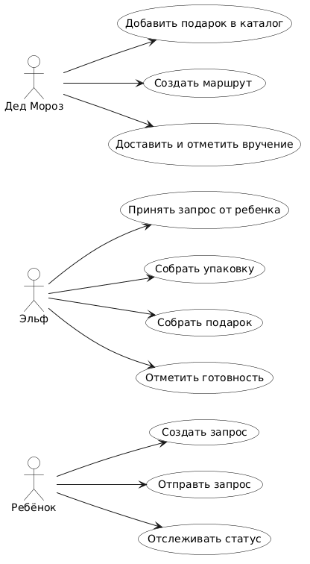
Рисунок 1 - Диаграмма прецедентов
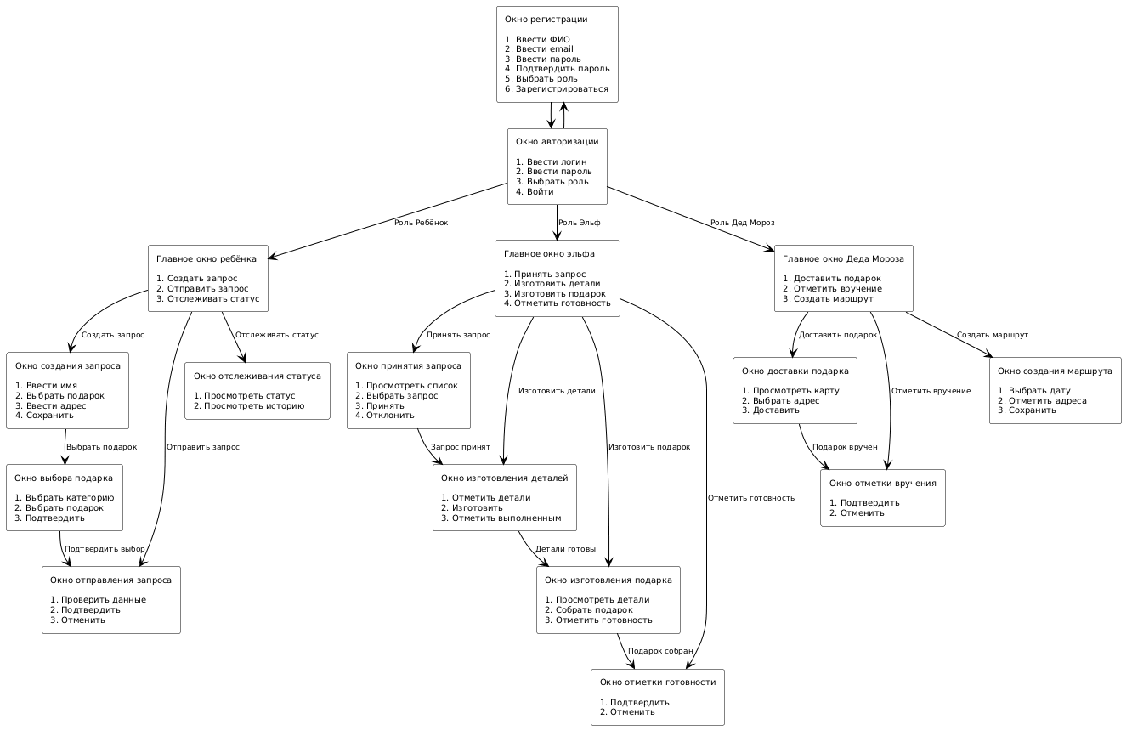
Рисунок 2 - Карта окон
1.1 Регистрация и авторизация пользователей
Предусловия: Приложение запущено, открыто окно авторизации. Если пользователь новый - учётной записи нет.
Постусловия: Пользователь авторизован, открыто главное окно его роли. При регистрации в БД добавлена новая запись.
Процесс:
- Пользователь открывает приложение и попадает на окно авторизации;
- Пользователь нажимает кнопку «Регистрация» и переходит на окно регистрации;
- Пользователь вводит фамилию, имя, email, пароль и подтверждение пароля;
- Пользователь выбирает роль (Ребёнок, Эльф или Дед Мороз);
- Пользователь нажимает кнопку «Зарегистрироваться»;
- Пользователь вводит логин и пароль на окне авторизации;
- Пользователь выбирает роль;
- Пользователь нажимает кнопку «Войти»
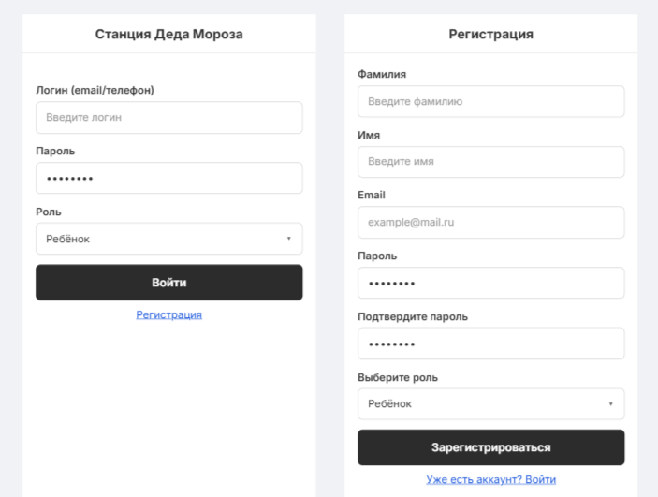 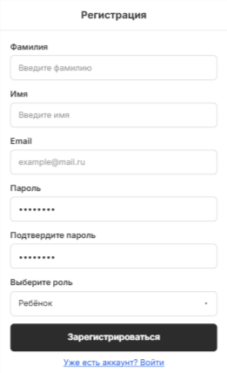 Рисунок 3 - Окно регистрации Рисунок 4 - Окно авторизации
1.2 Создание и отправка запроса
Предусловия: Ребёнок авторизован, открыто главное окно ребёнка. В каталоге есть доступные подарки.
Постусловия: Запрос сохранён в БД со статусом «Создан», затем переведён в статус «Отправлен».
Процесс:
- Ребёнок заходит в раздел «Создание запроса»;
- Ребёнок вводит имя;
- Ребёнок выбирает подарок;
- Ребёнок указывает адрес доставки;
- Ребёнок подтверждает отправку запроса.

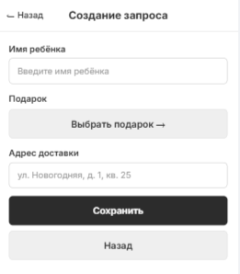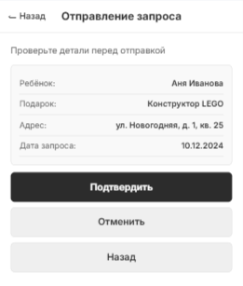
Рисунок 5 - Окно создания запроса Рисунок 6 - Окно отправления запроса
1.3 Поиск и выбор подарка
Предусловия: Открыто окно создания запроса.
Постусловия: Выбранный подарок привязан к текущему запросу ребёнка и отображён в окне создания.
Процесс:
- Ребёнок заходит в раздел «Выбрать подарок»;
- Ребёнок выбирает категорию (игрушки, книги, спорт, творчество);
- Ребёнок выбирает подарок из списка;
- Ребёнок подтверждает выбор.
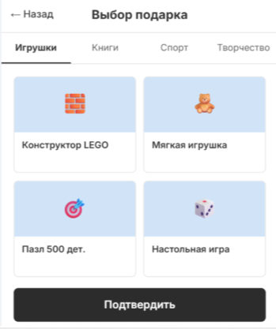
Рисунок 7 - Окно выбора подарка
1.4 Отслеживание статуса запроса
Предусловия: Ребёнок авторизован, у него есть один созданный запрос.
Постусловия: Ребёнок ознакомлен с текущим статусом и историей изменений запроса.
Процесс:
- Ребёнок заходит в раздел «Отслеживание статуса»;
- Ребёнок просматривает текущий статус и историю изменений.
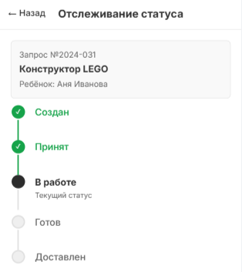
Рисунок 8 - Окно отслеживания статуса
1.5 Принятия запроса на подарок Эльфом
Предусловия: Эльф авторизован, в системе есть новые запросы от детей.
Постусловия: Запрос закреплён за конкретным Эльфом, статус изменён на «Принят» или «Отклонён».
Процесс:
- Эльф открывает «Принятие запроса»;
- Эльф выбирает запрос;
- Эльф нажимает «Принять» или «Отклонить».
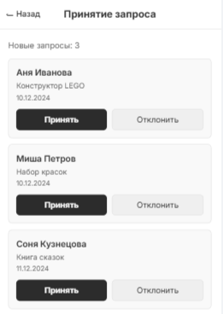
Рисунок 9 - Окно принятия запроса (Эльфы)
1.6 Изготовление упаковки для подарка
Предусловия: Запрос принят Эльфом в работу, открыто окно изготовления упаковки.
Постусловия: Упаковка отмечена как изготовленная в БД.
Процесс:
- Эльф отмечает выполненные детали в списке;
- Эльф нажимает кнопку «Изготовить»;
- Эльф нажимает кнопку «Отметить выполненным».
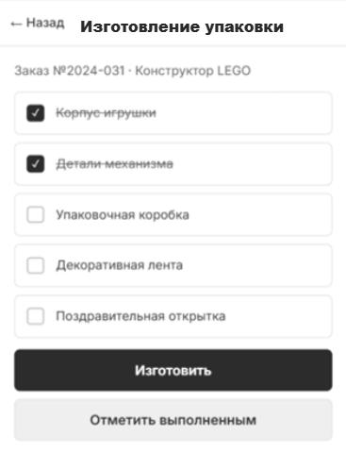
Рисунок 10 - Окно изготовления упаковки для подарка
1.7 Изготовления подарка
Предусловия: Детали и упаковка изготовлены, открыто окно изготовления подарка.
Постусловия: Подарок физически собран, система готова перевести его в статус «Готов».
Процесс:
- Эльф нажимает «Просмотреть детали»;
- Эльф нажимает «Собрать подарок»;
- Эльф нажимает «Отметить готовность».
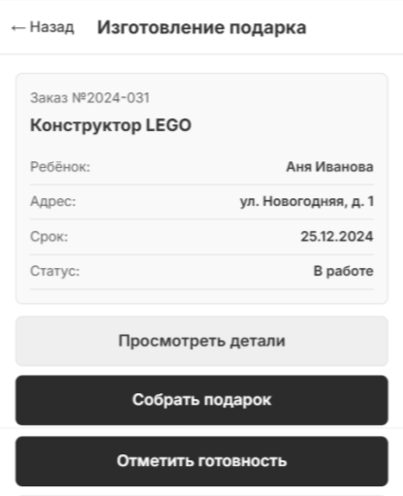
Рисунок 11 - Окно изготовления подарка
1.8 Отметка готовности подарка
Предусловия: Подарок собран, открыто окно отметки готовности.
Постусловия: Статус запроса изменён на «Готов». Дед Мороз уведомлён о появлении готового подарка.
Процесс:
- Эльф открывает «Отметка готовности»;
- Эльф нажимает «Подтвердить» или «Отменить».
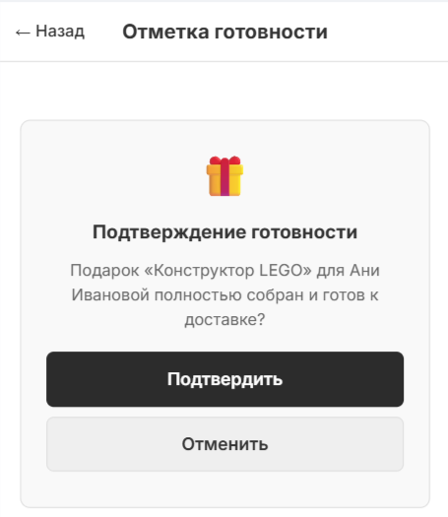
Рисунок 12 - Окно отметки готовности подарка
1.9 Создание маршрута (Дед Мороз)
Предусловия: Дед Мороз авторизован, в системе есть подарки со статусом «Готов».
Постусловия: Маршрут сохранён, заявки привязаны к ночной смене доставки (22:00 – 06:00).
Процесс:
- Дед Мороз открывает раздел «Карта маршрута»;
- Дед Мороз выбирает нужные заявки в списке под картой (отмечает галочками);
- Дед Мороз нажимает «Сохранить маршрут».
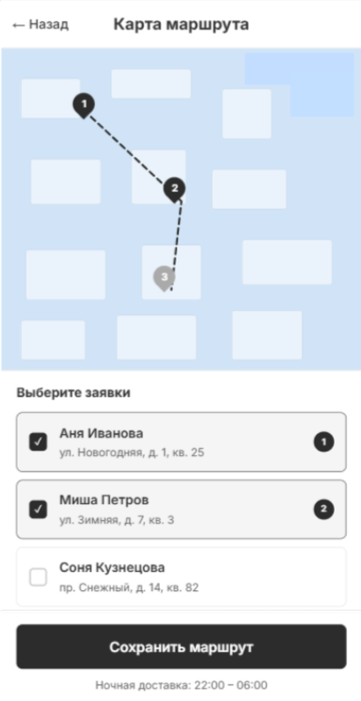
Рисунок 13 - Окно создания маршрута (Дед Мороз)
1.10 Добавление подарка в каталог
Предусловия: Дед Мороз авторизован, открыто главное окно.
Постусловия: Новый подарок сохранён в БД и стал доступен для выбора детьми.
Процесс:
- Дед Мороз открывает «Добавить подарок»;
- Дед Мороз вводит название подарка;
- Дед Мороз выбирает категорию из списка;
- Дед Мороз вводит описание подарка;
- Дед Мороз нажимает кнопку «Сохранить».
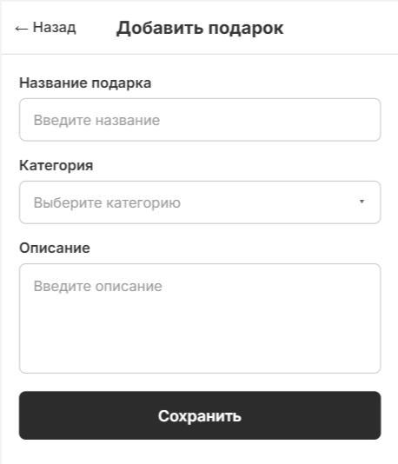
Рисунок 14 - Окно добавления подарка в каталог
1.11 Доставка подарка
Предусловия: Маршрут на текущую ночь сформирован, открыто окно доставки.
Постусловия: Дед Мороз прибыл по адресу, подарок готов к вручению.
Процесс:
- Дед Мороз открывает сохранённый маршрут;
- Дед Мороз выбирает нужный адрес из списка;
- Дед Мороз нажимает «Доставить».
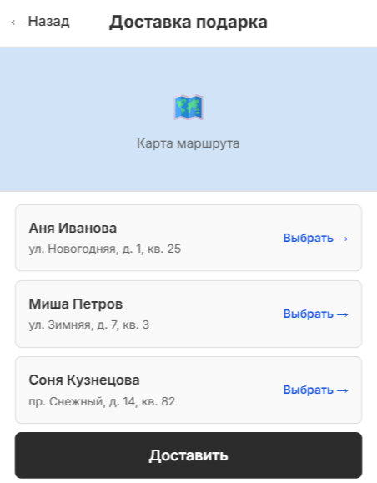
Рисунок 15 - Окно доставки подарка
1.12 Отметка вручения
Цель: подтвердить факт вручения подарка.
Процесс:
- Система отображает подтверждение;
- Дед Мороз нажимает «Подтвердить»;
- Может отменить или вернуться назад.
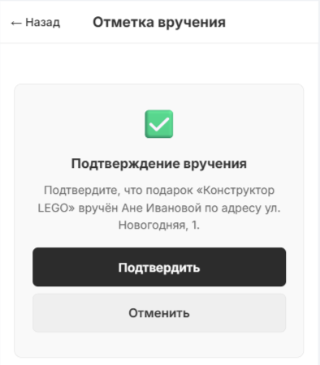
Рисунок 16 - Окно отметки вручения
1.13 Модель предметной области
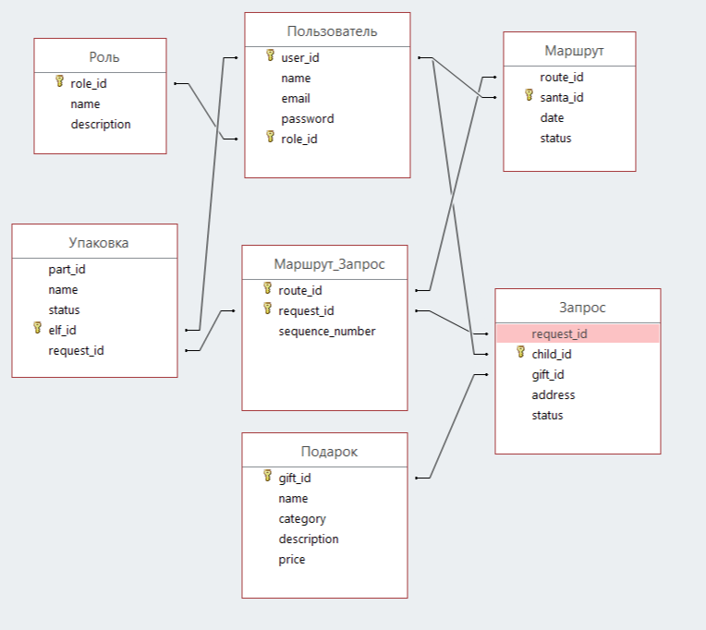
Рисунок 17 - Модель предметной области

